تظهر هذه الشاشة عند اختيار ملف الخدمة من قائمة الإستعلامات كما في الشكل (11-3).

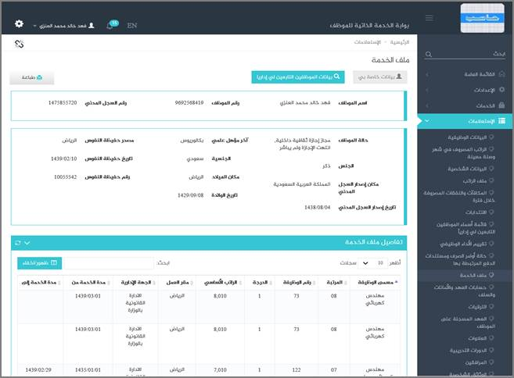

الشكل (11-3) يمثل شاشة ملف الخدمة.

يتم من خلال هذه الشاشة تمكين المستخدم فيما يخص الاطلاع على عرض جميع بيانات وتفاصيل ملف الخدمة للموظف (المستخدم الحالى)و التي تشمل على مايلي (رقم الموظف ورقم سجله المدني واسمه و جدول بتفاصيل ملف الخدمة و يشمل مسمى الوظيفة و المرتبة و رقم الوظيفة و الدرجة و الراتب الأساسي و مقر العمل و الجهة الإدارية و مدة الخدمة من وإلى ) حيث يتم الحصول على هذه المعلومات من خلال نظام شؤون الموظفين ، كما يمكن للمستخدم الاستعلام عن بيانات ملف الخدمة للموظفين التابعين له إدارياً وذلك من خلال الضغط على رابط "الموظفين التابعين لي إدارياً" حيث تظهر قائمة بالموظفين التابعين لهذا المستخدم فيتم اختيار أي موظف من هذه القائمة حيث يعرض النظام ملف الخدمة لهذا الموظف ؛ ويمكن للمستخدم الرجوع الى بيانات ملف الخدمة الخاصة به وذلك بالضغط على رابط "بيانات خاصة بي" ، كذلك يمكن للمستخدم طباعة ملف الخدمة له أو لأحد الموظفين التابعين له إداريا وذلك بالضغط على زر "طباعة" حيث يعرض النظام كشف ملف الخدمة كما في الشكل (1-11-3).

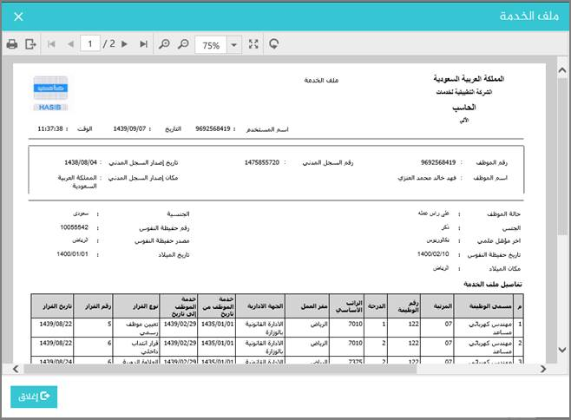

الشكل (1-11-3) يمثل كشف ملف الخدمة.